PROJETO DE JORNADA DE APRENDIZAGEM EM ROBÓTICA INDUSTRIAL E COLABORATIVA

MARCOS ALFRED BREHM¹, RENATO SELLARO DORIGHELLO², MONICA BUFFARA CECATO³ e CARLOS ALBERTO DA ROSA⁴

¹Dr. Meio Ambiente e Desenvolvimento, Prof. Fac II UniSenai PR CIC, Curitiba-PR, marcos.brehm@sistemafiep.org.br
²mSc. em Engenharia Elétrica, Prof. Fac II UniSenai PR CIC, Curitiba-PR, renato.dorighello@sistemafiep.org.br
³mSc. em Engenharia de Materiais, Profª. Fac II UniSenai PR CIC, Curitiba-PR, monica.cecato@sistemafiep.org.br
⁴mSc. em Engenharia de Produção e Sistemas, Prof. Fac II UniSenai PR CIC, Curitiba-PR, carlos.rosa@sistemafiep.org.br

Apresentado no
Congresso Técnico Científico da Engenharia e da Agronomia – CONTECC
8 a 11 de agosto de 2023

RESUMO: No Centro Universitário UniSenai-PR adota-se a estratégia metodológica denominada “Jornadas de Aprendizagem” nos cursos de graduação. Nesse contexto, o objetivo do presente artigo é apresentar um estudo de caso de aplicação da metodologia e discutir seus principais resultados a partir de aspectos pedagógicos e de viabilidade técnica. Para tanto, inicialmente são apresentados os principais pilares e etapas da jornada de aprendizagem, para então se apresentar o desafio, as ferramentas e principais atividades definidas especificamente para a jornada investigada. Por fim é relatada a experiência dos alunos durante a concepção e apresentação final das soluções à empresa, que foi considerada bem-sucedida, tanto na validação de competências e habilidades dos alunos quanto sob os aspectos de viabilidade técnica das soluções apresentadas.
PALAVRAS-CHAVE: Educação, Automação Industrial, Indústria 4.0, Robótica Colaborativa.

INDUSTRIAL AND COLLABORATIVE ROBOTIC LEARNING JOURNEY PROJECT

ABSTRACT: At UniSenai-PR University Center, the methodological strategy called “Learning Journeys” is adopted in undergraduate courses. In this context, the objective of this article is to present a case study of the application of the methodology and discuss its main results from pedagogical aspects and technical feasibility. To do so, initially the main pillars and stages of the learning journey are presented, and then the challenge, tools and main activities defined specifically for the investigated journey are presented. Finally, the students' experience is reported during the design and final presentation of the solutions to the company, which was considered successful both in validating the students' skills and abilities and in terms of technical feasibility of the solutions presented.
KEYWORDS: Education; Industrial Automation; Industry 4.0, Collaborative Robotics.

INTRODUÇÃO
No Centro Universitário UniSenai PR adota-se a estratégia metodológica das jornadas de aprendizagem (JDA) em todos os cursos de graduação. Nesta estratégia, os alunos seguem uma trilha de aprendizagem, com estações definidas, na qual terão contato com uma problemática real da indústria e trabalham na proposição de uma solução exitosa para esta.
Semestralmente, o Núcleo Docente Estruturante (NDE) em conjunto com o Colegiado do Curso, se reúnem para avaliar as problemáticas enviadas pelas indústrias e empresas parceiras e designar àquelas que são mais adequadas para cada período, sempre priorizando o aprendizado dos alunos e a adequação com os conteúdos curriculares trabalhados nas demais componentes curriculares.
O intuito das jornadas de aprendizagem é desenvolver no aluno o protagonismo no seu aprendizado, reconhecendo fontes fidedignas, questionando informações e apresentando conceitos novos aos colegas.
Nos cursos de tecnologia em automação industrial e bacharelado em engenharia mecatrônica, um dos temas abordados nas jornadas de aprendizagem é a robótica industrial e colaborativa. Nesta jornada, a problemática deve trabalhar os conceitos de robótica, bem como relacioná-los com os conteúdos trabalhados nos componentes curriculares de Projeto de Software e Computação em Nuvem, e Análise de Sistemas Eletrônicos.
O objetivo do presente artigo é apresentar um estudo de caso de aplicação da estratégia metodológica JDA durante o 1º semestre do ano de 2022 em uma turma do 3º período do curso de graduação em tecnologia de Automação Industrial e discutir seus principais resultados sob aspectos pedagógicos e de viabilidade técnica das soluções apresentadas a partir de dados qualitativos.
Para isso, são apresentados os principais pilares da estratégia metodológica das JDA, assim como suas principais etapas. Na sequência, são apresentados o contexto específico, o desafio proposto para a jornada investigada, as ferramentas utilizadas e as atividades dos alunos em cada uma das etapas do projeto. Por fim, é relatada a experiência dos alunos na apresentação dos trabalhos à empresa parceira e como estes resultados foram discutidos

MATERIAL E MÉTODOS
A prática pedagógica do UniSenai PR se concretiza por meio das JDA. No percurso acadêmico, as JDA distinguem-se da metodologia tradicional de ensino superior no processo de ensino-aprendizagem. Criadas e desenvolvidas pelas lideranças relacionadas à educação do Sistema FIEP (Federação das Indústrias do Estado do Paraná), foram implantadas oficialmente no segundo semestre de 2020 nos quatro campi do UniSenai PR.
Similar aos Projetos de Trabalho propostos por Hernández e Ventura (1998), cada Jornada percorrida pelos alunos durante o semestre letivo, é composta por diferentes Estações de Aprendizagem que dão importância, não só ao desenvolvimento de competências e habilidades relacionadas à área de conhecimento, mas também ao papel dos alunos como responsáveis por sua própria aprendizagem. Isso significa que enfrentam o planejamento e a busca por soluções para problemas reais da indústria e/ou do mercado de trabalho. Esses desafios são elaborados pelo NDE e colegiado de curso a partir das linhas temáticas estabelecidas para cada jornada, articulando diferentes aspectos do perfil profissional com os conteúdos curriculares propostos. Também oferece aos alunos a possibilidade de investigar um desafio, contextualizado em uma situação-problema, partindo de um enfoque interdisciplinar que vincula ideias-chave e diferentes encaminhamentos metodológicos.
São pilares das Jornadas de Aprendizagem: aprender por situações problema; interdisciplinaridade e transdisciplinaridade; trabalho em equipe; aprender fazendo; currículo por competências e habilidades; e valorização do conhecimento dos alunos.
A JDA é dividida em 5 estações de aprendizagem, são elas:
- mãos na massa: logo no início do período letivo, o professor tutor elabora uma apresentação de desafios proposto aos discentes;
- vivenciando a indústria: visitas a fábricas ou outras instituições, onde os discentes podem vivenciar a demanda do desafio na prática e fazer questionamentos aos industriários a respeito da problemática apresentada;
- trocando ideias: os alunos são encorajados a pesquisar em indústrias ou em outras instituições de ensino nacionais ou internacionais soluções que ajudem a resolver a situação-problema proposta;
- hora de falar: momento em que a solução proposta e desenvolvida é apresentada para os demais discentes, professores e membros da indústria e;
- próximo desafio: em que para prosseguir para o próximo período letivo o aluno entrega o projeto desenvolvido e melhorado após sabatina realizada no momento de apresentação e este pode gerar um novo projeto futuro.
Dessa forma, os conhecimentos são trabalhados no processo de ensino-aprendizagem de variadas formas ao longo do período de formação. (Gerência de Educação Superior do Sistema Fiep, 2020).
O desafio proposto aos alunos do 3º período do curso de Tecnologia em Automação Industrial na Jornada de Aprendizagem – Robótica Industrial e Colaborativa foi idealizado a partir de uma problemática apresentada por uma montadora de veículos da região Metropolitana de Curitiba que possui um Laboratório Criativo. Nele, explora-se tecnologias e soluções de problemas desta montadora, incluindo a utilização de robôs colaborativos, inteligência artificial (IA) e impressoras 3D para a concepção de protótipos e ideias inovadoras.
Considerando a disponibilidade de um Robô KUKA LBR iiwa (KUKA, 2023), surgiu a proposta de integração do robô com uma impressora 3D, Stratasys F370, para tomar a função da retirada da peça finalizada da impressora, colocá-la numa superfície apropriada e inserir outra bandeja na área de impressão. Essa integração resolveria algumas situações que atrapalham os processos do laboratório, como o tempo de impressão e a demanda um colaborador de prontidão com a função de retirar a peça da impressora. Outro contratempo surge quando a peça é finalizada fora do horário expediente, fazendo com que o fluxo de impressão seja interrompido, devido à não retirada da peça pronta.
O desafio proposto aos discentes teve como objetivo suprir a demanda da empresa desenvolvendo uma lógica de programação que cumpra os requisitos básicos de trajetória do robô, além de desenvolver uma solução de comunicação wireless entre a impressora e o braço robótico.

RESULTADOS E DISCUSSÃO
Com o desafio definido, o docente responsável pela JDA organiza cronograma das atividades a serem realizadas em cada estação de aprendizagem como apresentado no Quadro 1. Essa divisão tem como objetivo desenvolver as competências referentes às atribuições do Tecnólogo em Automação Industrial (Resolução CONFEA 313/1986), bem como as competências e habilidades presentes no projeto pedagógico de curso do UniSenai PR campus CIC (DORIGHELLO, et al, 2023). Os alunos então são divididos em grupos de até 5 integrantes e devem cumprir as atividades e entregas demandadas.

Quadro 1 – Distribuição das atividades a serem realizadas nas estações de aprendizagem
Estação de Aprendizagem: | Atividades:
- mão na massa: | - exposição da Problemática;  - pesquisa de soluções já existentes no mercado;  - elaboração de uma Proposta Comercial.
- vivenciando à indústria: | - entrevista com o responsável pelo Laboratório Criativo.
- trocando ideias: | - atividades acadêmicas relacionadas aos conteúdos formativos;  - palestra com convidado da área de automação e robótica;  - aulas práticas em laboratório.  - entrega da Simulação desenvolvida no CoppeliaSim®.  - teste de bancada da solução desenvolvida com a ESP32 e o MySQL
- hora de falar: | - apresentação das soluções desenvolvidas para o professor e para a empresa.
- próximo desafio: | - avaliação dos feedbacks e propostas de melhorias.
Fonte – Os autores (2023).

Para este projeto, foi necessário desenvolver uma simulação, recriando o ambiente do Laboratório Criativo no software CoppeliaSim® (COPPELIA ROBOTICS, 2023). Desta forma, além de trabalhar a programação do robô colaborativo, os alunos também desenvolveram as habilidades de desenho técnico, recriando algumas peças da impressora 3D no software SolidWorks®. Uma representação deste projeto pode ser visualizada na Figura 1(a).
Além disso, os alunos desenvolveram na disciplina Projeto de Software e Computação em Nuvem uma solução utilizando o hardware ESP32 e um banco de dados em MySQL® (ORACLE, 2023) para monitorar as paradas da Impressora 3D e enviar um sinal para o robô indicando o início do ciclo de retirada da bandeja. Esta solução pode ser observada na Figura 1(b). Também se desenvolveu a prática dos conhecimentos adquiridos na disciplina de Análise de Sistemas Eletrônicos e as habilidades relacionadas ao campo de Internet das Coisas (IoT).
Durante a realização do projeto, os alunos tiveram momentos de aulas práticas no robô Omron TM12, um robô colaborativo, equivalente ao Kuka, objeto de estudo da jornada. Nestas aulas, representadas na Figura 1(c), os alunos puderam desenvolver as habilidades referentes à programação da trajetória do robô, compreendendo as limitações físicas e mecânicas dele.

Figura 1 – Atividades desenvolvidas na disciplina de Jornada de Aprendizagem – Robótica Industrial e Autônoma.
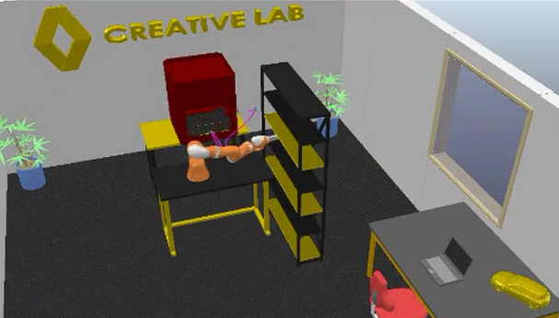  (a) | 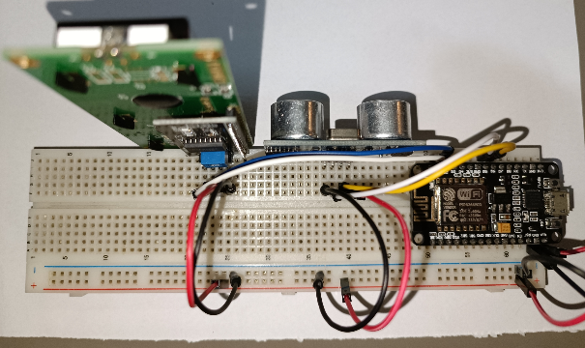  (b)
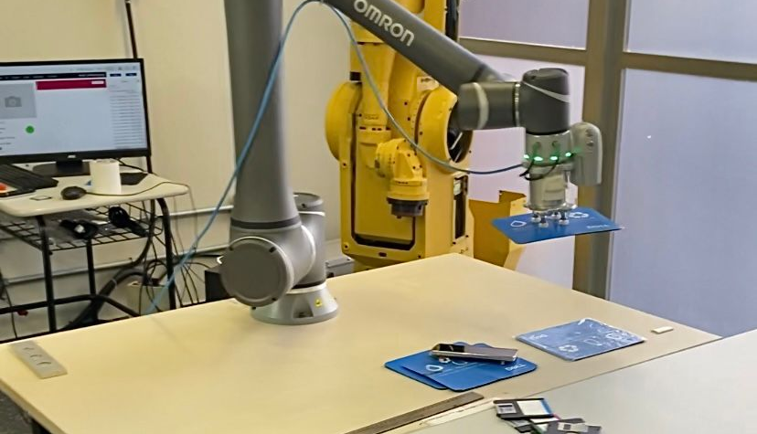  (c) | 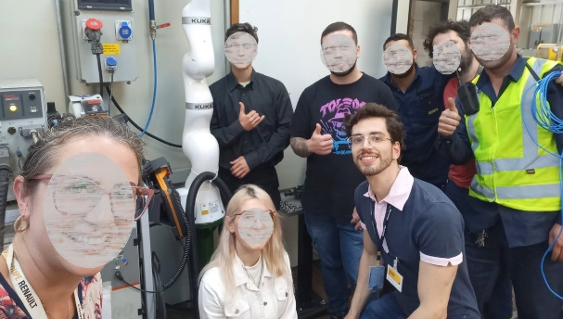  (d)
Fonte – Os autores (2023).
(a) simulação desenvolvida no software CoppeliaSim; (b) protótipo desenvolvido para a solução IoT de integração entre a Impressora 3D e o Robô; (c) aulas práticas no laboratório de robótica do UniSenai PR campus CIC (d) Visita à indústria para conhecer o ambiente e os dispositivos lá presentes.

Na finalização do trabalho, foi realizada a apresentação pelos alunos da simulação da trajetória do robô, bem como o funcionamento do protótipo com o sensoriamento, comunicação IoT e o Banco de Dados em funcionamento. Também houve uma visita à montadora, registrada na Figura 1(d). Nesta visita, através de trocas de experiências com os profissionais da empresa, observou-se algumas alterações que a serem feitas, deixando o projeto ainda mais robusto e adequado para a aplicação. Estas sugestões são acrescentadas como propostas de melhorias e englobam a última etapa da jornada, na qual possibilitamos um trabalho futuro de continuidade do projeto.
Para a empresa, o trabalho se mostrou muito promissor, pois apresenta tecnologias novas para o processo estudado, o que otimizaria muito o trabalho. No entanto, devem ser consideradas as limitações físicas da impressora que foram apontadas e registradas na visita final. Para os alunos, foi um processo de aprendizado muito proveitoso, pois estes puderam aplicar na prática vários conhecimentos que desenvolveram nos demais componentes curriculares do curso e trocar experiências com profissionais da sua área de formação (DAMACENO, et al, 2023).

CONCLUSÃO
No ponto de vista pedagógico, o projeto foi bem-sucedido, uma vez que os alunos desenvolveram e validaram as competências e habilidades que se tinha como foco do componente curricular de Jornada de Aprendizagem. Para objetivos de viabilidade de projeto, o trabalho foi satisfatório, uma vez que a trajetória do robô foi desenvolvida corretamente, bem como o banco de dados e todas as informações necessárias para a implementação física foram levantadas e ponderadas. Para elevar o potencial do projeto ao máximo, foram feitos sugestões e apontamentos que possibilitariam uma solução tecnologicamente mais robusta e adaptável a vários cenários.

AGRADECIMENTOS
Ao Serviço Nacional de Aprendizagem Industrial regional (Senai PR), instituição mantenedora do UniSenai PR campus CIC, que possibilitou a participação neste congresso.

REFERÊNCIAS
CONSELHO FEDERAL DE ENGENHARIA, ARQUITETURA E AGRONOMIA. Resolução CONFEA/CREA n° 313 de 26 de setembro de 1886. Dispõe sobre o exercício profissional dos Tecnólogos das áreas submetidas à regulamentação e fiscalização instituídas pela Lei nº 5.194, de 24 DEZ 1966, e dá outras providências. Disponível em: https://www.crea-pr.org.br/portaldeservicos/que-servicos-o-tecnologo-pode-fazer/. Acesso em: 20 jun. 2023.

CONSELHO FEDERAL DE ENGENHARIA, ARQUITETURA E AGRONOMIA. Resolução CONFEA/CREA n° 473 de 26 de novembro de 2002. Institui Tabela de Títulos Profissionais do Sistema CONFEA/CREA e dá outras providências. Brasília: DOU, nº 240, s. 1, 12 dez. 2002, p. 358 - 359. Disponível em: http://portal.mec.gov.br/setec/arquivos/pdf/CONFEA_RES473_DOU_12dez2002.pdf. Acesso em: 20 jun. 2023.

COPPELIA ROBOTICS. CoppeliaSim. Disponível em: <<https://www.coppeliarobotics.com/>> Acesso em 21 de junho de 2022.

DAMACENO, C.; BELARMINO, G. C.; ROZANSKI, M. J.; POLLETO, P. P.; DORIGHELLO, R. S. Estudo De Caso Para Integração De Um Braço-Robótico A Um Processo De Impressão 3D Conhecimento Interativo., v. 17, n. 1 p. 121-132, 2023 On-line

DORIGHELLO, R. S.; CECATO, M. B.; ROSA, C. A. Projeto Pedagógico do Curso de Tecnologia em Automação Industrial. Curitiba: Faculdade de Tecnologia SENAI CIC, 2023.

SISTEMA DA FADERAÇÃO DAS INDÚSTRIA DO ESTADO DO PARANÁ. Guia de Operacionalização do Ensino Superior: Jornadas de Aprendizagem. Curitiba: Sistema FIEP, Curitiba, 2020.

HERNÁNDEZ, F.; VENTURA, M. A organização do currículo por projetos de trabalho: o conhecimento é um caleidoscópio. 5. ed. Porto Alegre: Artmed, 1998.

KUKA. Sistemas de Robô. Disponível em: <<https://www.kuka.com/pt-br/produtos serviços/sistemas-de-robô/robôs-industriais/lbr-iiwa >> Acesso em 20 de junho de 2023

ORACLE. MySQL. Disponível em: << https://www.oracle.com/mysql/ >> Acesso em 21 de junho de 2022.

